UNIVERSIDAD INTERNACIONAL SAN ISIDRO LABRADOR
ESCUELA DE EDUCACIÓN
SEDE RIO CLARO

Artículo Especializado para obtener el grado de Maestría Profesional en Administración Educativa

Gestión de la Innovación y Resistencia al Cambio Digital: Diagnóstico de las barreras organizacionales para la adopción tecnológica

Institución educativa: Colegio Nocturno Ciudad Neilly, circuito escolar 09 y Dirección Regional de Enseñanza Coto

I Cuatrimestre 2026

Proponente:
Jazmin Hernández Ruiz

Corredores, Mes, 2026.

Resumen
El estudio diagnosticó las barreras organizacionales y la resistencia al cambio digital en el Colegio Nocturno Ciudad Neilly para optimizar la gestión de la innovación tecnológica. Metodológicamente, se implementó un enfoque mixto, de tipo descriptivo y diseño de campo no experimental, evaluando a una población de 32 funcionarios mediante un cuestionario diagnóstico basado en el Modelo de Aceptación Tecnológica (TAM) y una guía de observación. Los resultados cuantitativos revelaron niveles críticos de resistencia psicológica y estrés tecnológico (promedio 3.22), junto a una baja percepción de utilidad de las plataformas virtuales (promedio 2.92). En conclusión, se determinó que el principal freno para la modernización institucional es de carácter actitudinal y cultural, agravado por un entorno organizacional reactivo que prioriza el soporte técnico material, pero omite el acompañamiento emocional y formativo, provocando que el personal se refugie en formatos impresos tradicionales como mecanismo de defensa durante la jornada nocturna.
Abstract
The study diagnosed organizational barriers and resistance to digital change at Colegio Nocturno Ciudad Neilly to optimize technological innovation management. Methodologically, a mixed approach with a descriptive, non-experimental field design was implemented, evaluating a population of 32 officials through an observation guide and a diagnostic questionnaire based on the Technology Acceptance Model (TAM). Quantitative results revealed critical levels of psychological resistance and technological stress (average 3.22), alongside a low perceived usefulness of virtual platforms (average 2.92). In conclusion, it was determined that the main barrier to institutional modernization is attitudinal and cultural, aggravated by a reactive organizational environment that prioritizes material technical support but omits emotional and formative accompaniment, causing staff to take refuge in traditional printed formats as a defense mechanism during the night shift.

Desde la implementación de las políticas de modernización educativa en Costa Rica, la gestión de la innovación se ha convertido en un pilar fundamental para la administración de los centros escolares. No obstante, en el marco de la administración educativa contemporánea, se ha vuelto evidente que la actualización institucional no puede reducirse a la simple adquisición de hardware o software. A pesar de los esfuerzos presupuestarios, existe una marcada brecha de implementación donde la infraestructura tecnológica por sí sola no garantiza una mejora sustancial en los procesos de enseñanza-aprendizaje ni en la eficiencia operativa.
Esta problemática surge principalmente porque la dotación de equipos suele colisionar con una cultura organizacional rígida y, fundamentalmente, una resistencia humana al cambio que subyace en los actores clave del sistema. Investigar las barreras organizacionales resulta imperativo para garantizar la optimización de los recursos institucionales, puesto que un administrador educativo debe trascender la visión técnica y comprender que los activos tecnológicos se convierten en activos subutilizados si no existe una adopción real por parte del personal. Por ello, surge la necesidad de transitar de una gestión reactiva a una proactiva de la innovación, donde el diagnóstico permita identificar si los obstáculos son de carácter técnico, formativo o actitudinal. Este proyecto se vincula directamente con la línea de "Innovación educativa: derribando barreras", manteniendo además una relación estrecha con la línea de "Nuevos escenarios de la Gestión Educativa", ya que busca diseñar estrategias de acompañamiento que mitiguen la tecnofobia y aseguren que la institución sea capaz de adaptarse a los nuevos escenarios globales.
Al respecto, el análisis del estado de arte revela que la resistencia al cambio en centros educativos costarricenses es un fenómeno complejo y multicausal. Estudios del Programa Sociedad de la Información y el Conocimiento (PROSIC-UCR, 2023) subrayan que Costa Rica ha superado la etapa de dotación básica, enfrentándose ahora a una "segunda brecha digital" vinculada a la falta de competencias y a la disposición psicológica del personal. En esta misma línea, investigaciones publicadas en la revista Actualidades Investigativas en Educación sugieren que la cultura organizacional en las instituciones públicas tiende a ser burocrática, generando respuestas defensivas ante la innovación. Asimismo, según el Ministerio de Educación Pública (2021) en su Política para el Aprovechamiento de las Tecnologías Digitales, las competencias docentes deben fortalecer no solo habilidades técnicas, sino la transformación de las prácticas pedagógicas. Complementariamente, Guevara Albán et al. (2019) refuerzan que este cambio altera las relaciones interpersonales, exigiendo un liderazgo que gestione el bienestar emocional y la capacitación para reducir la ansiedad digital.
De lo anterior se desprenden las siguientes preguntas generadoras: ¿cuáles son los principales factores que limitan la adopción tecnológica en el personal?, ¿existe una relación directa entre la cultura organizacional y la resistencia al cambio digital?, ¿qué retos enfrentan los administradores al gestionar la innovación en un contexto nocturno?, y ¿cómo influyen las competencias digitales previas de los funcionarios en su disposición hacia las herramientas?. En consecuencia, el planteamiento del problema se condensa en la siguiente interrogante: ¿cuáles son las barreras organizacionales y los niveles de resistencia al cambio digital que limitan la adopción tecnológica en el personal docente y administrativo del Colegio Nocturno Ciudad Neilly?
Para dar respuesta a esta problemática, se establece como objetivo general: Analizar las barreras organizacionales y la resistencia al cambio digital en el Colegio Nocturno Ciudad Neilly para la optimización de la gestión de la innovación tecnológica. Como objetivos específicos se definen: 1) identificar los factores actitudinales y técnicos que manifiestan los docentes y administrativos hacia el uso de nuevas herramientas digitales, y 2) valorar el impacto de la cultura organizacional en la disposición del personal para adoptar procesos de innovación tecnológica administrativa y pedagógica.
Referencial Teórico
Para comprender realmente qué pasa en el Colegio Nocturno Ciudad Neilly, no podemos ver la tecnología solo como máquinas o sistemas; debemos entenderla desde las personas que la utilizan, por eso, esta investigación se sostiene en tres enfoques clave de la literatura en español que nos ayudan a humanizar el proceso administrativo:
Gestión de la Innovación Educativa, innovar en educación no es sinónimo de inundar un centro educativo con computadoras o eliminar el papel de golpe, desde la administración moderna, innovar significa transformar la forma en que trabajamos para dar un mejor servicio. Un buen administrador entiende que una escuela es un entorno vivo y complejo, por lo tanto, cualquier cambio digital debe planificarse pensando primero en el bienestar del equipo humano y no en la velocidad del software.
Por otra parte, las instituciones educativas tienen su propia "personalidad", hecha de costumbres, rutinas y miedos compartidos. Como bien señalan Guevara Albán et al. (2019), “cuando se introduce una nueva herramienta sin preparación, se alteran las dinámicas humanas del día a día”. Esto genera una respuesta natural de defensa: el estrés y la ansiedad digital, el personal no se resiste por capricho, sino por el temor legítimo a perder el control de sus tareas y a sentirse incompetente ante lo desconocido.
Explicado de forma muy clara en la metodología latinoamericana por Hernández-Sampieri y Mendoza (2018), este modelo nos recuerda que para que una persona use una tecnología, primero debe aceptarla en su mente a través de dos percepciones muy sencillas:
Utilidad Percibida: Que el funcionario sienta y vea que la herramienta realmente le ayuda, le ahorra tiempo o le facilita la vida en su jornada.
Facilidad de Uso Percibida: Que el usuario sienta que interactuar con el programa o plataforma no va a requerir un esfuerzo mental agotador o frustrante.
Si el personal percibe que el sistema es complicado y que no le aporta ningún beneficio real, la cultura de la institución activará de inmediato una resistencia pasiva, dejando los equipos guardados o subutilizados.
Estado del arte
El estudio de la adopción tecnológica en el entorno educativo costarricense demuestra que la infraestructura física es insuficiente si no se acompaña de una transformación cultural. A nivel nacional, las investigaciones del Programa Sociedad de la Información y el Conocimiento (PROSIC-UCR, 2023) identifican la consolidación de una “segunda brecha digital”, caracterizada no por la falta de computadoras o conectividad, sino por las limitaciones en las competencias del usuario y la resistencia psicológica del personal. En este sentido, estudios de la revista Actualidades Investigativas en Educación explican que las instituciones públicas arrastran estructuras marcadamente burocráticas, lo que predispone a los funcionarios a asumir posiciones defensivas y de apego a los procesos manuales ante cualquier intento de digitalización corporativa. Asimismo, la Política para el Aprovechamiento de las Tecnologías Digitales en Educación del Ministerio de Educación Pública (MEP, 2021) establece de manera puntual que la verdadera innovación requiere trascender el uso puramente técnico-operativo del hardware, exigiendo un cambio identitario y actitudinal en las prácticas profesionales del centro educativo, además se puede afirmar que esta investigación es indispensable y aporta un valor metodológico real porque la mayoría de los planes de alfabetización digital estatales omiten los factores emocionales del funcionario, investigar las barreras organizacionales en un contexto vulnerable y periférico como la educación nocturna permite fundamentar científicamente cómo el estrés tecnológico sabotea las inversiones públicas en equipos. Este diagnóstico es la clave administrativa para diseñar estrategias de acompañamiento que sustituyan la tecnofobia institucional por una adopción real y sostenible en el tiempo.
Descripción de la Zona Geográfica
El estudio se sitúa en el distrito de Corredor, perteneciente al cantó de Corredores en la provincia de Puntarenas, Costa Rica. Esta región se localiza en las tierras bajas del Pacífico Sur, una zona estratégica de convergencia comercial debido a su cercanía con la frontera de Paso Canoas (límite con Panamá). La dinámica socioeconómica del área está fuertemente marcada por el comercio transfronterizo, los servicios y la actividad agrícola, factores que definen el perfil de la población que habita y trabaja en la zona.
Desde una perspectiva ambiental, el cantó posee un clima tropical muy húmedo, con temperaturas que oscilan entre los 25°C y 35°C y una alta pluviosidad durante gran parte del año. Estas condiciones geográficas y climáticas no son ajenas a la gestión administrativa, ya que la elevada humedad y las constantes descargas eléctricas de la zona representan un desafío técnico para el mantenimiento de la infraestructura tecnológica y la estabilidad de la conectividad, elementos que condicionan la adopción de herramientas digitales en el entorno educativo.
Reseña de la Institución
En este contexto se ubica el Colegio Nocturno Ciudad Neilly, perteneciente al Circuito Escolar 09 de la Dirección Regional de Educación Coto. Fundada en 1979, la institución nació con la misión de brindar oportunidades de superación a una población que, por diversas razones socioeconómicas o laborales, no puede acceder al sistema educativo diurno. A lo largo de sus más de cuatro décadas de servicio, el colegio se ha convertido en un motor de movilidad social para adultos y jóvenes trabajadores de la región.
Actualmente, la población de estudio se encuentra integrada por un total de 32 funcionarios del Colegio Nocturno Ciudad Neilly, cuya composición por género se distribuye en 19 docentes femeninas y 16 masculinos, conformando un grupo humano donde al menos 15 de estos profesionales sobrepasan los 45 años de edad, característica demográfica que resulta fundamental para el análisis de la gestión tecnológica institucional debido a que este segmento poblacional no ha estado históricamente habituado al uso intensivo de herramientas digitales en su formación base, lo cual incide directamente en la percepción de la complejidad de los nuevos sistemas operativos y en la posible manifestación de barreras actitudinales frente a los procesos de modernización administrativa, permitiendo así que el diagnóstico identifique con precisión los desafíos específicos que enfrenta el personal con mayor trayectoria dentro del circuito escolar 09 de la Dirección Regional de Coto.
Atiende a estudiantes en horarios de 6:00 pm a 10:00pm, la infraestructura cuenta con laboratorios de cómputo y acceso a red, sin embargo, la administración educativa del centro se enfrenta al reto de transformar esta dotación física en una verdadera cultura de innovación, superando barreras actitudinales y operativas propias de un entorno que, por su ubicación periférica y horario de atención, requiere de estrategias de liderazgo altamente adaptables.
Diseño Metodológico
El presente estudio se cimenta sobre un enfoque mixto el cual es definido por Hernández-Sampieri y Mendoza (2018) como un proceso que vincula la recolección y el análisis de datos cuantitativos y cualitativos en un mismo estudio para responder a un planteamiento del problema complejo, permitiendo en esta investigación que la medición estadística de la aceptación tecnológica se vea enriquecida por la comprensión profunda de las barreras humanas y organizacionales presentes en el Colegio Nocturno Ciudad Neilly, donde la convergencia de ambas visiones facilita una triangulación de datos que fortalece la validez de los hallazgos sobre la resistencia al cambio digital, asumiendo simultáneamente un tipo de investigación descriptiva que según Guevara Albán et al. (2019) busca especificar las propiedades y los perfiles de personas o comunidades sometidas a análisis, lo que resulta fundamental para la administración educativa al permitir detallar con precisión las características del personal docente y administrativo sin manipular las variables del entorno, logrando así una caracterización técnica de los nudos críticos operativos y las actitudes que frenan la innovación institucional, todo lo cual se enmarca en un diseño de campo no experimental que, de acuerdo con Arias (2012), consiste en la recolección de datos directamente de los sujetos investigados o de la realidad donde ocurren los hechos sin sustituir o modificar variable alguna, asegurando que el diagnóstico refleje la situación auténtica y actual de la infraestructura y el clima organizacional del centro educativo en el contexto específico de la educación nocturna costarricense.
En cuanto al tipo de investigación, esta se define como descriptiva debido a que, según Guevara Albán et al. (2019), este método busca especificar las propiedades, características y los perfiles de personas, grupos o comunidades que se someten a un análisis, permitiendo detallar los "cuellos de botella" y las barreras organizacionales detectadas en el personal docente y administrativo sin manipular deliberadamente las variables del entorno educativo. Esta fundamentación teórica asegura que el estudio posea la rigurosidad necesaria para identificar con precisión los niveles de utilidad percibida y estrés tecnológico que afectan la gestión de la innovación en la institución.
Participantes y Caracterización de la Población
La población del estudio estará constituida por los 35 funcionarios del Colegio Nocturno Ciudad Neilly, grupo que integra tanto a personal docente de diversas especialidades como a personal administrativo. Esta población se caracteriza por desempeñar sus labores en una jornada nocturna (18:00 a 22:00 horas), atendiendo a una población estudiantil adulta. Un rasgo sociodemográfico relevante es que la mayoría de los funcionarios superan los 40 años de edad, factor que se considera determinante para analizar los niveles de alfabetización digital y la disposición hacia la transformación de procesos institucionales.
Para garantizar la rigurosidad estadística, se definirá una muestra probabilística simple. Aplicando la fórmula para poblaciones finitas con un nivel de confianza del 95% y un margen de error del 5%, se proyecta trabajar con una muestra de 32 participantes, lo que asegurará que los datos recolectados sean representativos de la realidad del centro educativo.
Instrumentos y Materiales
Para la recolección de fuentes primarias, se utilizarán los siguientes instrumentos:
- Cuestionario Diagnóstico: Basado en el Modelo de Aceptación Tecnológica (TAM), consta de 12 reactivos bajo una escala de Likert (1 al 5). Este instrumento permitirá cuantificar la utilidad percibida, la facilidad de uso y la resistencia psicológica del personal.
- Guía de Observación: Diseñada para registrar de forma directa la interacción de los funcionarios con las herramientas tecnológicas actuales en sus labores pedagógicas y administrativas cotidianas.
Descripción del Procedimiento
El proceso de investigación se ejecutará siguiendo una secuencia lógica y profesional:
- Fase de Gestión: Se tramitarán los permisos correspondientes ante la Dirección de la institución para asegurar la anuencia del personal y el cumplimiento ético en el manejo de la información.
- Fase de Aplicación: El cuestionario diagnóstico será distribuido de manera virtual mediante la herramienta Google Forms. Esta modalidad facilitará que los funcionarios completen el instrumento de forma asincrónica, garantizando el anonimato y evitando interrupciones en la jornada laboral nocturna.
- Fase de Análisis: Los datos recolectados serán procesados mediante herramientas de google. Esta tecnología permitirá realizar una limpieza técnica de los reactivos, la inversión de puntajes en las escalas de resistencia y la generación de reportes automatizados para una interpretación precisa de las barreras organizacionales detectadas.
Análisis y discusión de resultados
El diagnóstico aplicado a los 32 funcionarios del Colegio Nocturno Ciudad Neilly aporta métricas que permiten identificar los nudos críticos organizacionales y actitudinales que ralentizan la transformación digital en este centro educativo del Circuito Escolar 09 de la Dirección Regional de Educación Coto. A nivel macro metodológico, se corrobora que la problemática fundamental de la institución no reside en una carencia material o de infraestructura básica, sino en una resistencia pasiva arraigada. Este fenómeno se traduce en una brecha de implementación: los recursos y laboratorios tecnológicos coexisten en el espacio físico institucional, pero no se integran de manera orgánica, sistemática ni sostenible en la práctica pedagógica y administrativa diaria, a continuación, se detalla el comportamiento de cada área evaluada a través del Modelo de Aceptación Tecnológica:
Tabla 1
Promedios por dimensión de análisis (Escala del 1 al 5)
Dimensión de análisis | Promedio | Interpretación del resultado
Utilidad percibida | 2.92 | Nivel bajo/medio: no ven el beneficio claro.
Facilidad de uso percibida | 3.06 | Nivel medio: saben usarlo, pero con esfuerzo.
Factores organizacionales | 3.07 | Nivel medio: apoyo institucional básico.
Actitud y resistencia al cambio | 3.22 | Nivel alto: barrera crítica (estrés y apego al papel).

- Utilidad Percibida (2.92): Esta dimensión evalúa el grado en que los funcionarios del Colegio Nocturno Ciudad Neilly consideran que la incorporación de tecnologías digitales optimiza su rendimiento laboral y agiliza los procesos del centro educativo. Los datos recopilados reflejan una tendencia mixta con una inclinación hacia la neutralidad y el escepticismo técnico.
La baja utilidad percibida responde a que el personal asume las plataformas como un duplicador de funciones y no como un facilitador operativo, en la práctica cotidiana del colegio, los funcionarios experimentan que los sistemas ministeriales requieren la introducción reiterada de datos que ya se gestionan de forma física para asegurar el respaldo inmediato. Al no evidenciarse una reducción real en la carga administrativa diaria ni una mejora tangible en la fluidez de sus labores, el usuario concluye que el esfuerzo invertido supera el beneficio obtenido. Si la dirección institucional no demuestra con hechos que la tecnología optimiza el tiempo, la adopción se vuelve un acto puramente mecánico y obligatorio.
- Facilidad de Uso Percibida (3.06): Se mide la percepción del esfuerzo físico y mental que los colaboradores deben realizar para interactuar con los sistemas tecnológicos puestos a su disposición. Aunque la mayoría demuestra poseer competencias digitales básicas de nivel instrumental, los datos muestran un quiebre crítico cuando se evalúa la interacción con plataformas de gestión específicas.
Este comportamiento se vincula directamente a factores etarios y al diseño confuso de las interfaces provistas. Una proporción considerable del cuerpo docente cuenta con una trayectoria consolidada cuya formación inicial fue enteramente analógica, por lo que la transición hacia entornos virtuales no se produce de manera intuitiva. Operar plataformas con múltiples submenús demanda una alta carga cognitiva y el temor constante a cometer errores operativos que alteren los registros estudiantiles genera un estado de alerta. Cuando el personal califica las interfaces como complejas, la administración debe interpretar que existe frustración por la falta de un entorno digital predictivo, amigable y simplificado
- Factores Organizacionales (3.07): Esta sección examina el entorno institucional y el papel que asumen las autoridades del centro educativo en el aprovisionamiento de infraestructura, soporte técnico y, fundamentalmente, en la creación de una estrategia de acompañamiento y motivación para el uso de las tecnologías.
Los datos reflejan que el problema institucional migró de la falta de computadoras hacia la ausencia de competencias metodológicas y de un liderazgo que dinamice los recursos. La administración escolar cumple con el soporte técnico y el mantenimiento del hardware, pero desatiende la gestión del talento humano. Al exigirle al funcionario que autogestione su aprendizaje digital, sin proveerle espacios formales de capacitación contextualizada ni estímulos directos, se profundiza la brecha interna, en la modalidad nocturna, donde los tiempos de coordinación son sumamente restringidos, la gestión administrativa se limita a resolver averías materiales sin sembrar una verdadera cultura de innovación interna
- Actitud y Resistencia al Cambio (3.22): La dimensión actitudinal sintetiza la respuesta emocional, psicológica y conductual de los funcionarios ante las directrices de modernización. Los datos tabulados en esta sección revelan niveles preocupantes de estrés, ansiedad y una marcada preferencia por mantener los formatos tradicionales impresos.
Esta resistencia no debe catalogarse como un simple capricho laboral, sino como un mecanismo de defensa psicológico estructurado, el personal recurre al papel porque este soporte físico les otorga una sensación de seguridad, control y certeza jurídica que las plataformas virtuales no les transmiten. El formato impreso representa un terreno conocido que reduce la posibilidad de un fallo técnico imprevisto. La introducción de nuevas herramientas sin un proceso de sensibilización detona altos niveles de ansiedad por el miedo latente a la exposición pública de las propias limitaciones técnicas. Sin un liderazgo empático que gestione estas emociones, la modernización continuará chocando contra un rechazo pasivo
Discusión
Al confrontar los hallazgos del diagnóstico con el objetivo general y la problemática identificada en este estudio, se constata que la gestión de la innovación en el Colegio Nocturno Ciudad Neilly enfrenta un desafío de naturaleza predominantemente humana y no técnica, mientras que el planteamiento del problema sugería una posible insuficiencia de recursos, los resultados demuestran que la verdadera brecha de implementación radica en factores actitudinales subyacentes, específicamente, el objetivo específico de identificar dichos factores se cumple al evidenciar que el miedo al error operativo y el estrés digital actúan como las barreras dominantes, neutralizando el potencial de la infraestructura que la institución ya posee.
Con respecto a la pregunta generadora sobre cómo influye el entorno institucional en la adopción tecnológica, los datos entran en conflicto directo con la expectativa de un rechazo explícito. La cultura organizacional descubierta no es beligerante, sino "tibia": no bloquea la entrada de herramientas, pero carece del dinamismo para promoverlas. Al confrontar esta realidad con el segundo objetivo específico; evaluar el impacto del contexto instituciona, se vuelve evidente que la modalidad nocturna agrava la situación. El personal acude con un desgaste físico previo de sus jornadas diurnas; por lo tanto, cualquier interfaz que no sea percibida como intuitiva o útil contradice las políticas de modernización y es asimilada de inmediato como una carga laboral obligatoria y desgastante.
Finalmente, al cruzar la caracterización de la población con los objetivos de cambio planificado, se vislumbra una tensión estructural ligada a la variable etaria. La marcada tendencia de los funcionarios mayores de 40 años a refugiarse en formatos impresos tradicionales confirma que la seguridad procedimental y legal que brindaba el paradigma analógico no ha sido reemplazada por una confianza digital sólida. En consecuencia, la resistencia registrada no responde a un rechazo hacia la modernidad en sí misma, sino a una respuesta defensiva y predecible ante la ansiedad que genera la falta de un acompañamiento institucional afectivo, oportuno y adaptado a las realidades de este cuerpo docente.
Conclusiones
- En relación con el objetivo general orientado a analizar las barreras organizacionales y la resistencia al cambio digital en la institución, se determina que el principal freno para la modernización en el Colegio Nocturno Ciudad Neilly no radica en carencias materiales o de infraestructura, sino en un obstáculo de carácter actitudinal y cultural. La coexistencia de laboratorios y recursos tecnológicos que permanecen subutilizados en el espacio físico evidencia una brecha de implementación, donde el hardware y software disponibles chocan contra un rechazo pasivo y el arraigo a los procesos manuales por parte del personal.
- Atendiendo al primer objetivo específico enfocado en identificar los factores actitudinales y técnicos manifestados hacia las herramientas digitales, la evaluación del factor humano revela una baja percepción sobre la utilidad práctica de los sistemas (promedio de 2.92), debido a que las plataformas virtuales son percibidas como duplicadoras de funciones que saturan la labor diaria. En el plano instrumental y técnico (promedio de 3.06), la complejidad de las interfaces y la alta demanda cognitiva requerida para operarlas restringen su adopción intuitiva, incidiendo con mayor agudeza en el sector de funcionarios que sobrepasan los 45 años de edad.
- Finalmente, respecto al segundo objetivo específico dirigido a valorar el impacto de la cultura organizacional en la disposición del personal para adoptar la innovación, se constata que el entorno institucional y las dinámicas internas del colegio ejercen un efecto de corte reactivo (promedio de 3.07), caracterizado por una gestión que asegura el mantenimiento técnico de los equipos, pero prescinde de lineamientos formativos adaptados y de incentivos hacia la innovación. Esta ausencia de soporte organizacional cronifica un índice crítico de estrés tecnológico y ansiedad digital (promedio de 3.22), empujando sistemáticamente a los funcionarios a refugiarse en el uso del formato impreso tradicional como un mecanismo de defensa para garantizar su propia seguridad jurídica y procedimental durante la jornada nocturna.

Referencias Bibliográficas
Barrantes, R. (2014). Investigación: Un camino al conocimiento, un enfoque cualitativo, cuantitativo y mixto. Editorial UNED.
Chaves-Salas, A. (2017). La educación nocturna en Costa Rica: Significados desde la perspectiva de sus actores. Revista Actualidades Investigativas en Educación, 17(3), 1-28. https://doi.org/10.15517/aie.v17i3.29862
Davis, F. D. (1989). Perceived usefulness, perceived ease of use, and user acceptance of information technology. MIS Quarterly, 13(3), 319-340. https://doi.org/10.2307/249008
Guevara Albán, G. P., Verdesoto Arce, A. E., & Castro Molina, N. E. (2019). Metodologías de la investigación científica: un enfoque doctrinal. Revista Conrado, 15(70), 325-332. http://conrado.ucf.edu.cu/index.php/conrado
Hernández-Sampieri, R., & Mendoza, C. P. (2018). Metodología de la investigación: las rutas cuantitativa, cualitativa y mixta. McGraw-Hill Education
Ministerio de Educación Pública [MEP]. (2021). Política para el Aprovechamiento de las Tecnologías Digitales en Educación. Despacho del Ministro.
Ministerio de Educación Pública [MEP]. (2022). Plan Nacional de Formación Tecnológica y Competencias Digitales. Dirección de Recursos Tecnológicos en Educación.
Programa Sociedad de la Información y el Conocimiento [PROSIC-UCR]. (2023). Informe Hacia la Sociedad de la Información y el Conocimiento en Costa Rica 2023. Universidad de Costa Rica.
Universidad Internacional San Isidro Labrador [UISIL]. (2026). Guía metodológica para la elaboración de artículos especializados de posgrado. Dirección de Posgrados.

Anexos

Instrumento de Diagnóstico Institucional: Adopción y Resistencia Tecnológica
Instrucciones: Lea detenidamente cada enunciado y marque con una "X" la opción que mejor represente su opinión, donde:
- (1) Muy en desacuerdo
- (2) En desacuerdo
- (3) Neutral
- (4) De acuerdo
- (5) Muy de acuerdo
Sección I: Utilidad Percibida
Mide si el personal siente que la tecnología realmente aporta valor a su trabajo.
- El uso de herramientas digitales en mi labor diaria mejora la calidad del servicio educativo que brindo. ( )
- Considero que la implementación de nuevas tecnologías hace que mis tareas administrativas/pedagógicas sean más eficaces. ( )
- Las herramientas digitales disponibles facilitan el seguimiento del progreso de los estudiantes o procesos. ( )
Sección II: Facilidad de Uso Percibida
Mide la barrera de la complejidad técnica.
- Aprender a utilizar los nuevos sistemas y plataformas de la institución es sencillo para mí. ( )
- Encuentro que las interfaces de los programas que la institución nos pide usar son claras y fáciles de entender. ( )
- Me siento competente y con las habilidades necesarias para manejar la tecnología actual de la institución. ( )
Sección III: Factores Organizacionales
Mide la respuesta de la administración y la infraestructura.
- La institución cuenta con la infraestructura física adecuada (internet, equipos, licencias) para trabajar digitalmente. ( )
- Existe un departamento de soporte técnico que resuelve mis dudas o problemas de forma rápida. ( )
- La administración ofrece incentivos o reconocimientos (tiempo, formación, estímulos) a quienes innovan en su área. ( )
Sección IV: Actitud y Resistencia al Cambio
Mide la barrera psicológica y el miedo al cambio.
- Prefiero seguir utilizando métodos tradicionales (papel, procesos manuales) porque me siento más seguro/a. ( )
- La introducción de nuevas herramientas tecnológicas me genera niveles elevados de estrés o ansiedad. ( )
- Considero que la tecnología es una carga de trabajo adicional en lugar de un apoyo. ( )

"Proyecto Gestión Innovación - Colegio Nocturno Ciudad Neilly"
Nota de cómo procesar estos resultados
- Si los puntajes bajos están en la Sección I y II: El problema es la capacitación. Se sugiere que la administración debe comprar programas más amigables o dar mejores cursos.
- Si los puntajes bajos están en la Sección III: El problema es la gestión de recursos. No es que la gente no quiera, es que el internet no sirve o no se sienten motivados.
- Si los puntajes bajos están en la Sección IV: El problema es de cultura organizacional.


Gráficos por respuestas
- (1) Muy en desacuerdo
- (2) En desacuerdo
- (3) Neutral
- (4) De acuerdo
- (5) Muy de acuerdo
Gráfico 1
Percepción de los funcionarios sobre la mejora del servicio educativo mediante el uso de
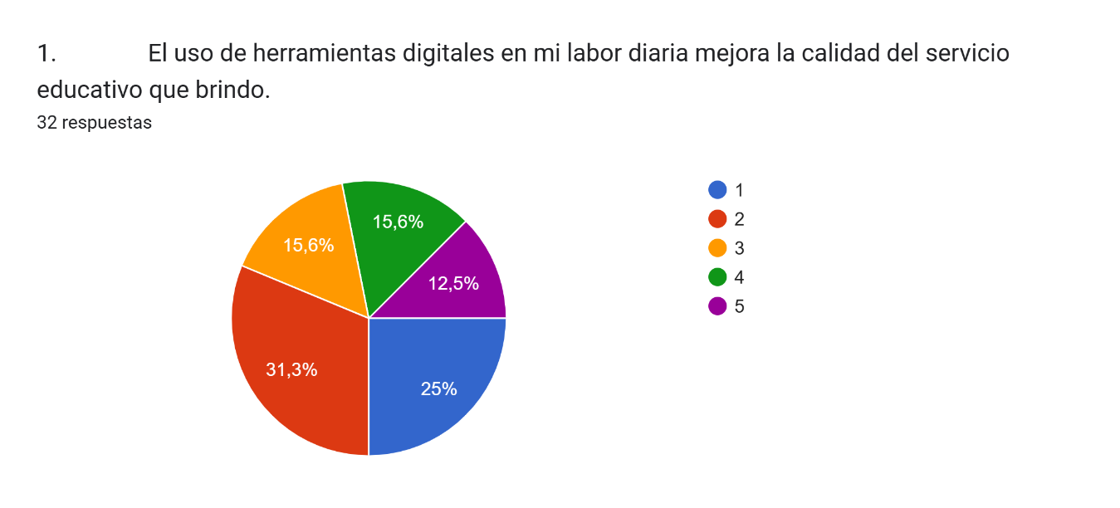
Nota. Datos obtenidos del Cuestionario Diagnóstico aplicado al personal del Colegio Nocturno Ciudad Neilly (2026).

Grafico 2
Valoración del personal respecto a la eficacia de las nuevas tecnologías en las tareas administrativas y pedagógicas.
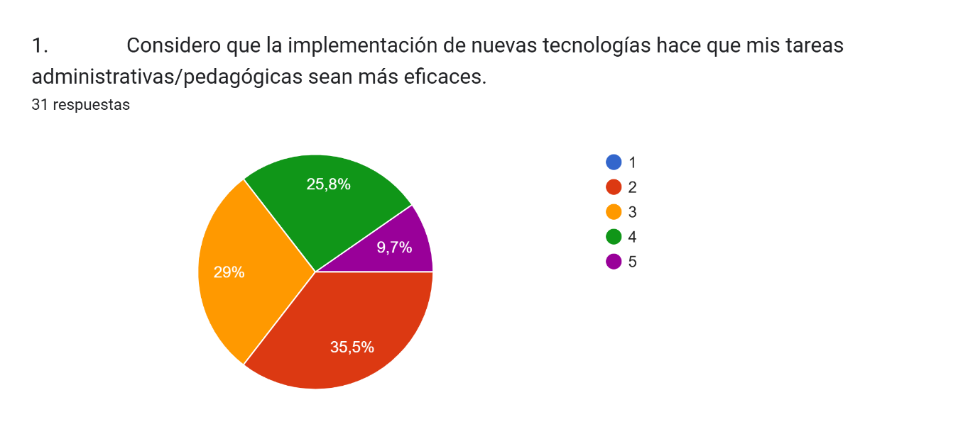
Nota. Datos obtenidos del Cuestionario Diagnóstico aplicado al personal del Colegio Nocturno Ciudad Neilly (2026).
Gráfico 3
Percepción sobre la facilitación del seguimiento del progreso estudiantil mediante herramientas digitales.
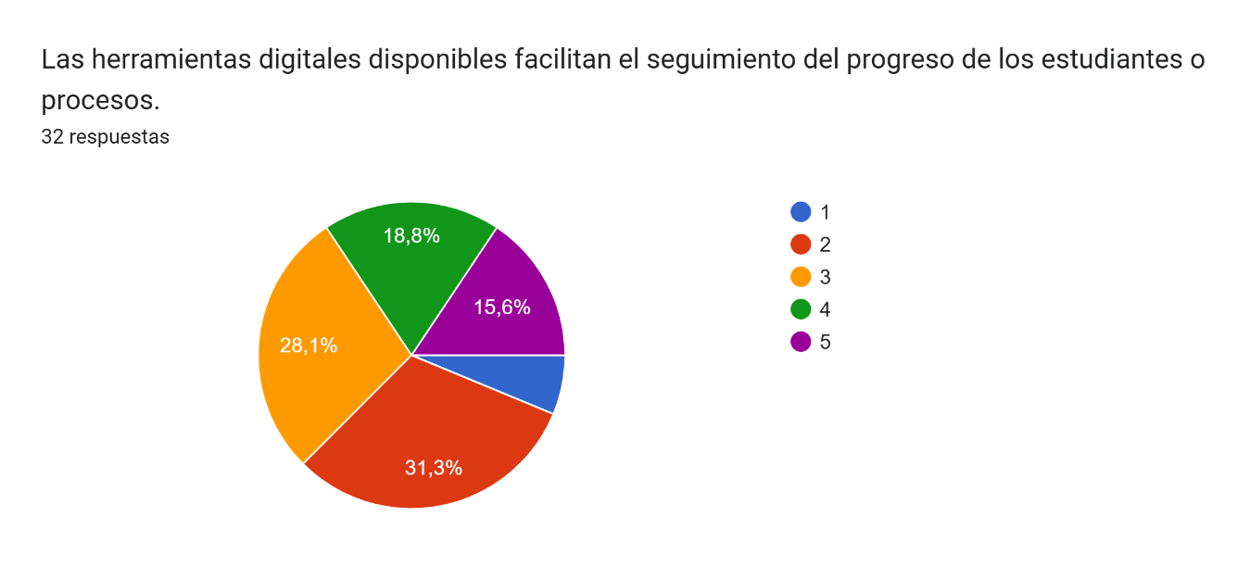
Nota. Datos obtenidos del Cuestionario Diagnóstico aplicado al personal del Colegio Nocturno Ciudad Neilly (2026).

Gráfico 4
Grado de facilidad percibida por los funcionarios para aprender a utilizar nuevos sistemas y plataformas
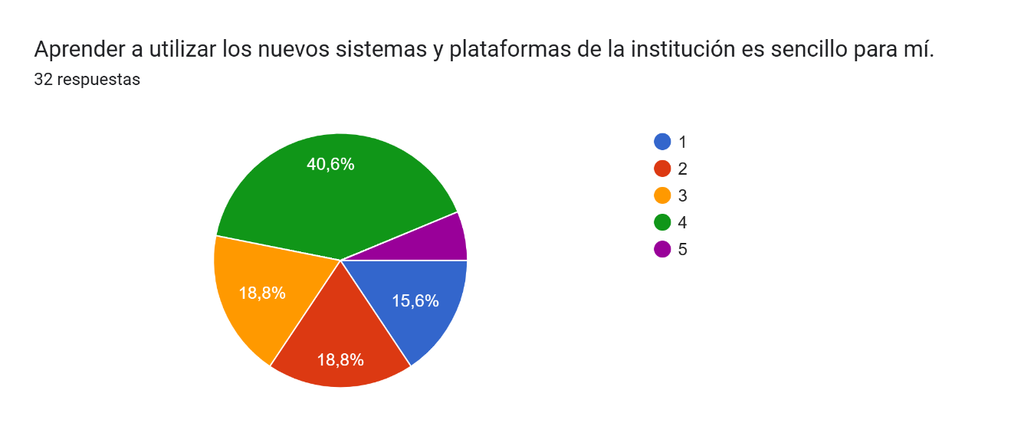
Nota. Datos obtenidos del Cuestionario Diagnóstico aplicado al personal del Colegio Nocturno Ciudad Neilly (2026).

Gráfico 5
Nivel de claridad y comprensibilidad atribuido a las interfaces de los programas institucionales.
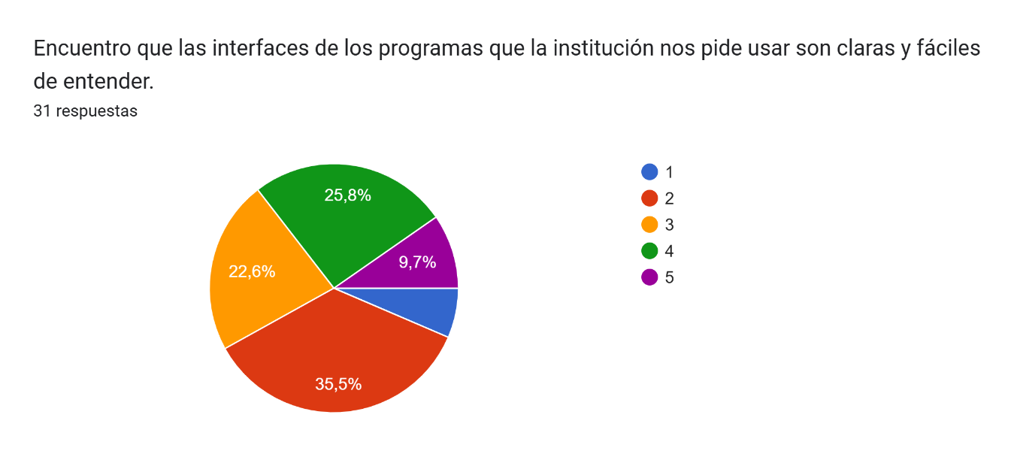
Nota. Datos obtenidos del Cuestionario Diagnóstico aplicado al personal del Colegio Nocturno Ciudad Neilly (2026).

Gráfico 6
Autopercepción de los funcionarios sobre sus competencias y habilidades para el manejo de la tecnología actual
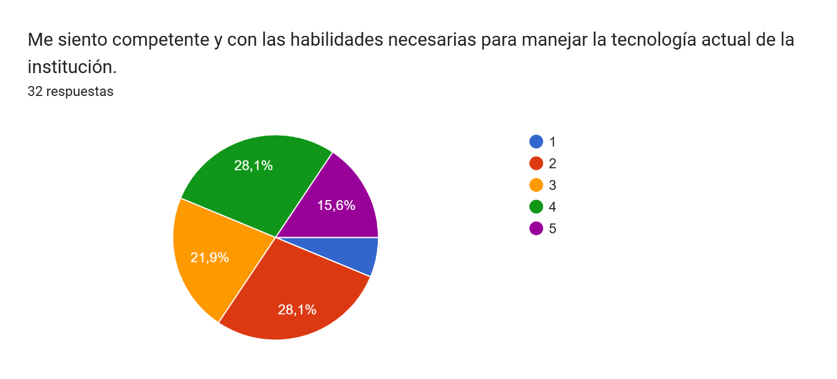

Nota. Datos obtenidos del Cuestionario Diagnóstico aplicado al personal del Colegio Nocturno Ciudad Neilly (2026).

Gráfico 7
Valoración del personal sobre la idoneidad de la infraestructura física y conectividad del centro educativo
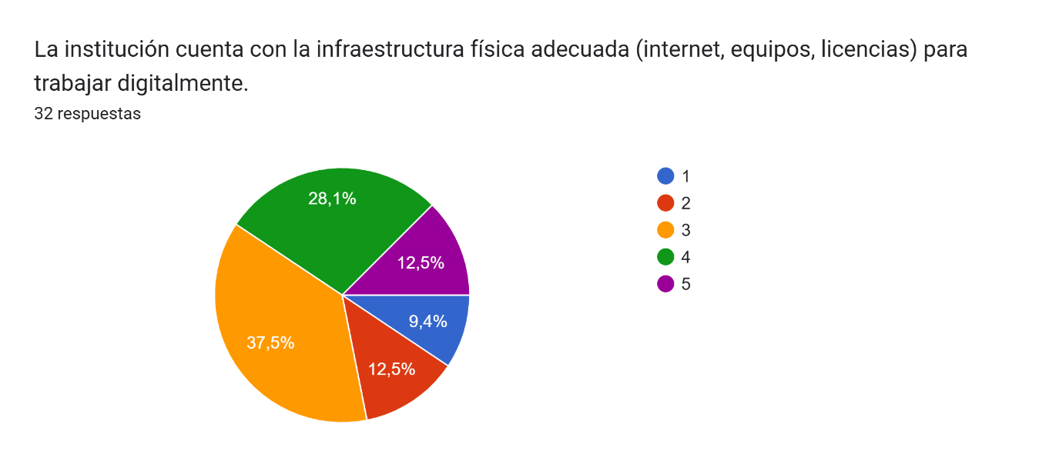
Nota. Datos obtenidos del Cuestionario Diagnóstico aplicado al personal del Colegio Nocturno Ciudad Neilly (2026).

Gráfico 8
Evaluación de la capacidad de respuesta y rapidez del departamento de soporte técnico institucional.
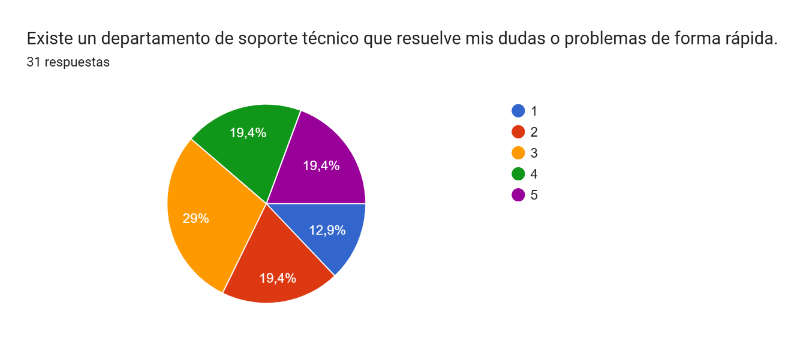
Nota. Datos obtenidos del Cuestionario Diagnóstico aplicado al personal del Colegio Nocturno Ciudad Neilly (2026).

Gráfico 9
Percepción de los funcionarios respecto a la oferta de incentivos y reconocimientos a la innovación por parte de la administración.
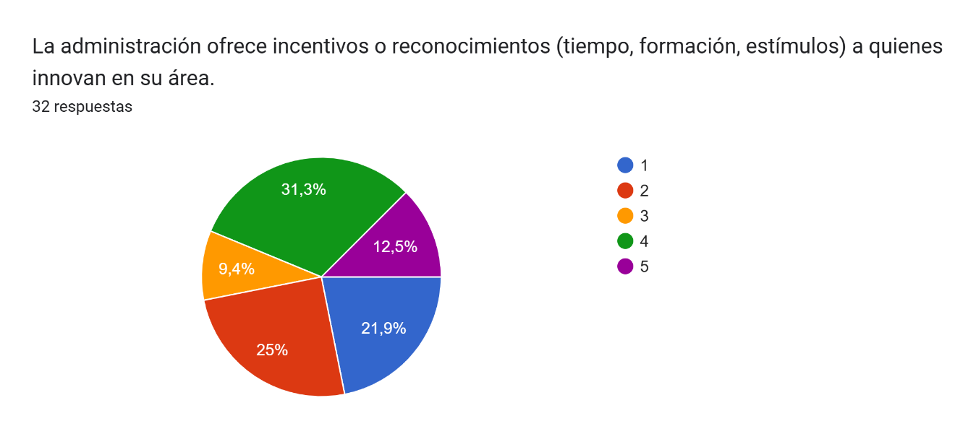
Nota. Datos obtenidos del Cuestionario Diagnóstico aplicado al personal del Colegio Nocturno Ciudad Neilly (2026).

Gráfico 10
Preferencia de los funcionarios por el uso de métodos tradicionales impresos y procesos manuales por seguridad.
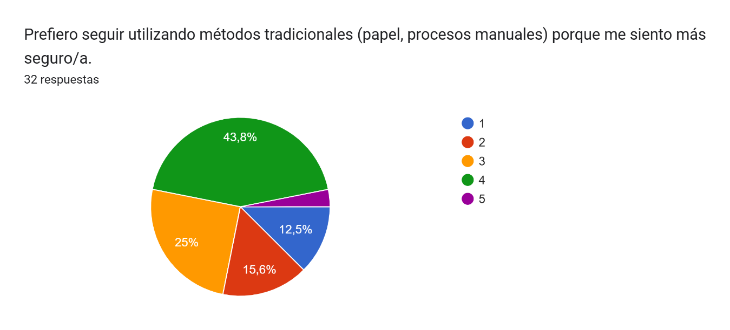
Nota. Datos obtenidos del Cuestionario Diagnóstico aplicado al personal del Colegio Nocturno Ciudad Neilly (2026).

Gráfico 11
Niveles de estrés y ansiedad generados en el personal ante la introducción de nuevas herramientas tecnológicas.
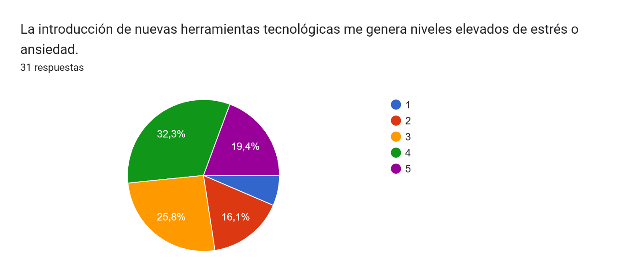
Nota. Datos obtenidos del Cuestionario Diagnóstico aplicado al personal del Colegio Nocturno Ciudad Neilly (2026).

Gráfico 12
Percepción de la tecnología como una carga de trabajo adicional versus un recurso de apoyo.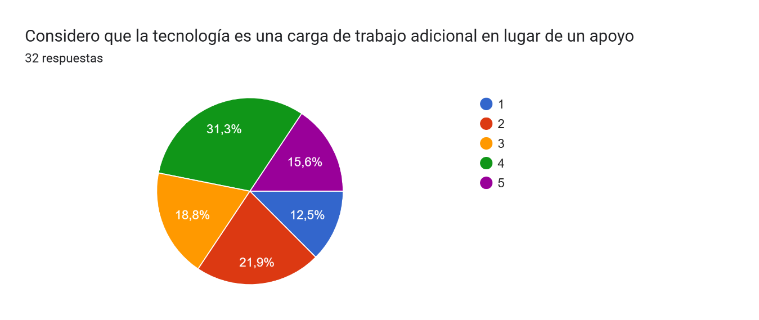
Nota. Datos obtenidos del Cuestionario Diagnóstico aplicado al personal del Colegio Nocturno Ciudad Neilly (2026).



